Праздник бабушек и мам
Пинясова Елена Валерьевна
учитель МБОУ «СОШ №65» г.Рязань

Ведущая. Добрый день, дорогие друзья! Вот и пришла весна, вот и наступил март. А март — это песня! А март — это сказка! А март — это сплошь чудеса! А март — это свежесть, А март — это праздник! Добрых и милых наших мам! Ведущий. 8 Марта — это когда солнце начинает пригревать землю, когда на лесных проталинах расцветают подснежники и прилетают грачи… Все любят праздник наших мам, бабушек и сестер — всех, кого мы знаем и кого не знаем. Всех, кто живет рядом с нами… И далеко от нас… Праздник половины человечества. И какой половины! Самой обаятельной, самой красивой, самой доброй… Всех представительниц прекрасного пола мы поздравляем с этим днем! Будьте счастливы, будьте добры и веселы. .

Песня «Мама-первое слово..!» Штапова Алина.

Стихи читают дети:
Вчера я маме помогал:
Я брюки сам свои стирал,
Я в мыльной пене их вертел
И три часа потел, потел,
Я брюки палкой колотил,
Сам выжимал, потом сушил.
Чисты- к ним никакой придирки!
Но вот откуда дырки?

Маме я помочь стараюсь,
Может мама мной гордиться:
Мама платье мне стирает,
Я — в тетрадке единицы.
Я помощница во всем,
Гладим тоже мы вдвоем:
Гладит мамочка простынку,
Ну а я — котенку спинку.
И диктанты вместе пишем,
Пишем с мамочкой, не дышим,
Мы диктовку не простую:
Мама пишет, я диктую.

Вот когда я стану мамой,
Никогда я не устану
Пыль стирать, вязать и шить,
Пирожки для всех лепить,
Чистить каждый день картошку,
Мыть тарелки , чашки, ложки.
Но ,пожалуй, папой буду:
Очень трудно мыть посуду!

4. Ох, устала я, устала.
По хозяйству хлопотала:
Дом большой, а я одна,
Ох, болит моя спина
Час возилась я со стиркой
– Получилось платье с дыркой,
Села штопать я в углу
– Укололась об иглу.

5.Я посуду мыла, мыла
Чашку мамину разбила.
Пол скоблила добела
– Бац! – чернила пролила.
Ох, устала я, устала,
По хозяйству хлопотала.
Если надо что помочь
– Позовите, мы не прочь!

6.Мамин труд я берегу
Помогаю, чем могу.
Нынче мама на обед
Наготовила котлет
И сказала: «Слушай, Выручи, покушай!»
Я поел немного. Разве не подмога?

Ведущий:
Но это, конечно, шутки. Наши дети — настоящие помощники.

Учитель. Как вы думаете, легко ли быть мамой? (Ответы детей.)
У мамы большое любящее сердце. Оно дарит детям тепло, любовь, радость и надежду.
Какие руки у мамы? (Золотые, мягкие, добрые...)
Какое у нее сердце? (Удивительное, мудрое...)
А голос? (Ласковый, нежный, добрый, мягкий...)

Попробуем узнать особенности вашей внешности и характера ваших мам.

(Сбор ромашки)

Этот цветок называют сестрой милосердия. Его народные названия: поповник, белоголовник. Иванов цвет.. Этот цветок считается национальным символом России. (Ромашка)
Сорт этой ромашки называется "Самая-самая"

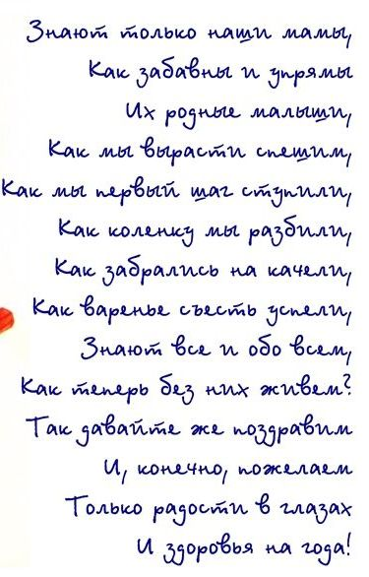
Песня «Нынче праздник»
Слова Е. Каргановой, музыка А. Берлина.
Нынче праздник, Нынче праздник,
Праздник бабушек и мам- 2раза
-----
Это самый добрый праздник, - 2 раза
Он весной приходит к нам- 3 раза
Это праздник послушанья,
Поздравленья и цветов,
Прилежанья,
Обожанья,
Праздник самых лучших в мире слов. – 3раза

Вручение подарков мамам

- Хотим мы девочек своих
Сейчас поздравить тоже!
Ведь этот праздник и для них
(Поворачивается к мальчику)
А ты молчишь чего же?
Сколько девочек отличных
В нашем классе, спору нет:
Добрых, умных, энергичных...
Словно праздничный букет.
Долго думали-гадали,
Как девчонок удивить.
Вот, подарочки купили
Хотим сейчас преподнести. Вручение подарков девочкам.

